Лабораторная работа №2
Открыл службу secpol.msc, в которой в настройках «политики паролей» сделал максимальный срок действия пароля =365д, а также его минимальную длину = 4зн.
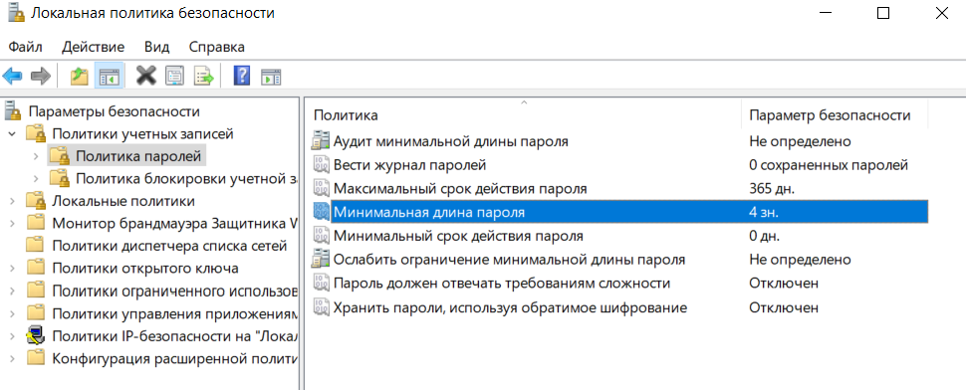
В разделе «политика блокировки учетной записи» добавил блокирование учетной записи при 3 неудачных попытках входа в систему с продолжительностью блокировки 10 минут.
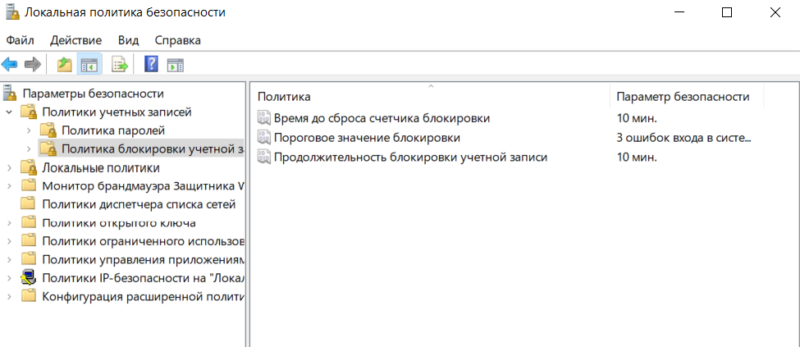

Далее в настройках брандмауэра создал новую политику, разрешающая входящие TCP подключения на 5678 порту по всем профилям
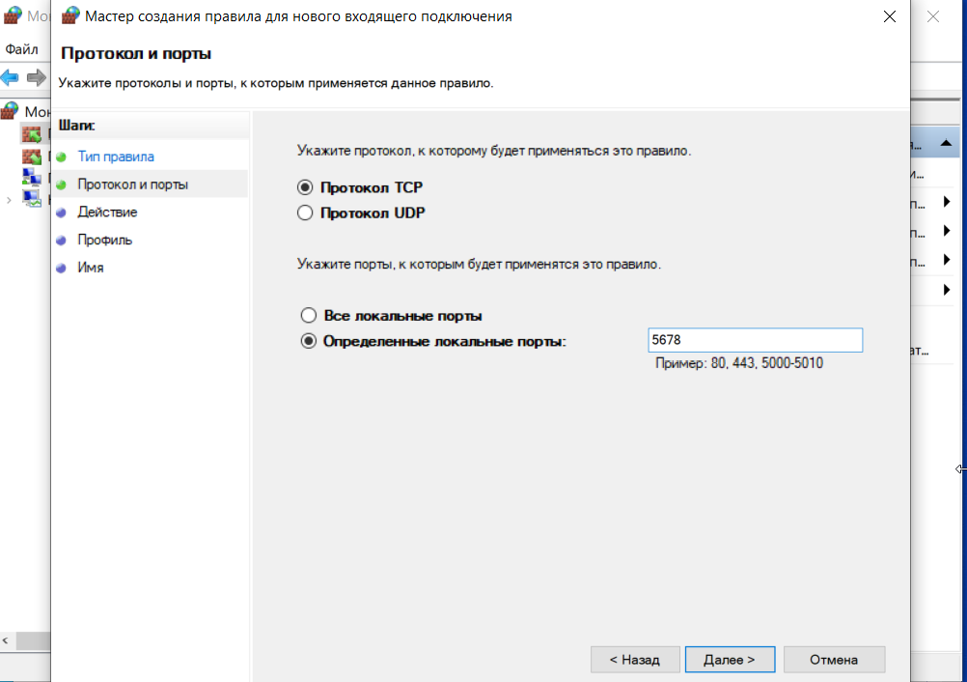
Аналогично для исходящего трафика порта 5678
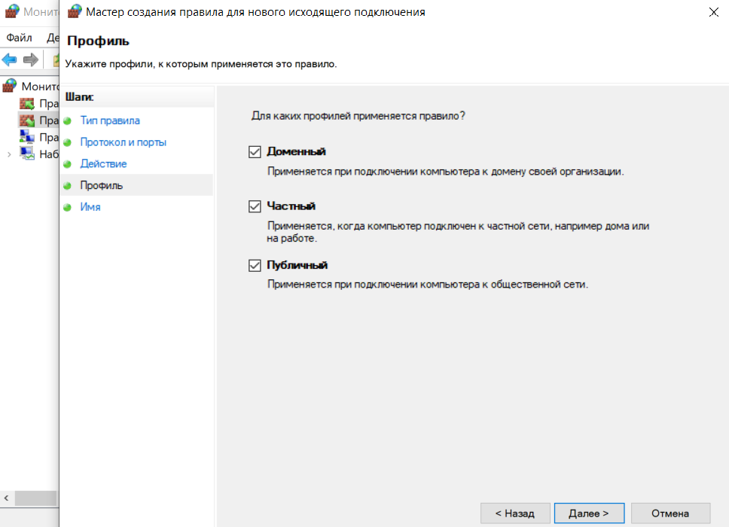
В планировщике задач создаю еженедельный триггер, который будет запускать командную строку
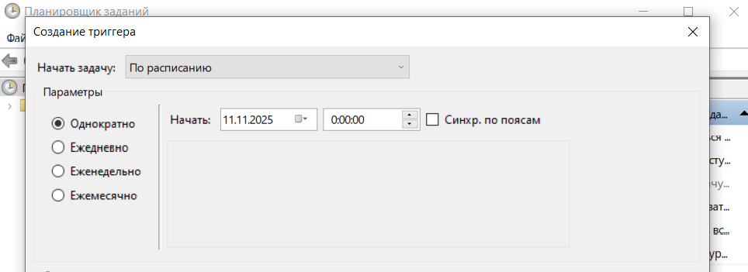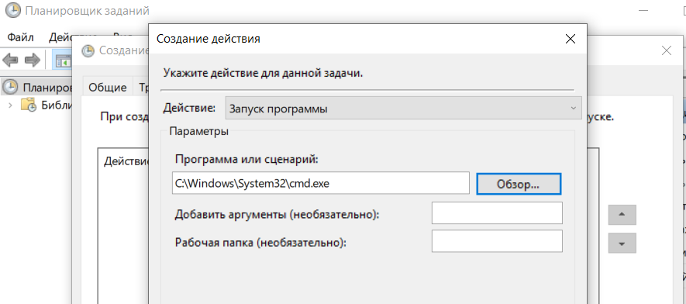
В настройках VBox добавляю новый диск:
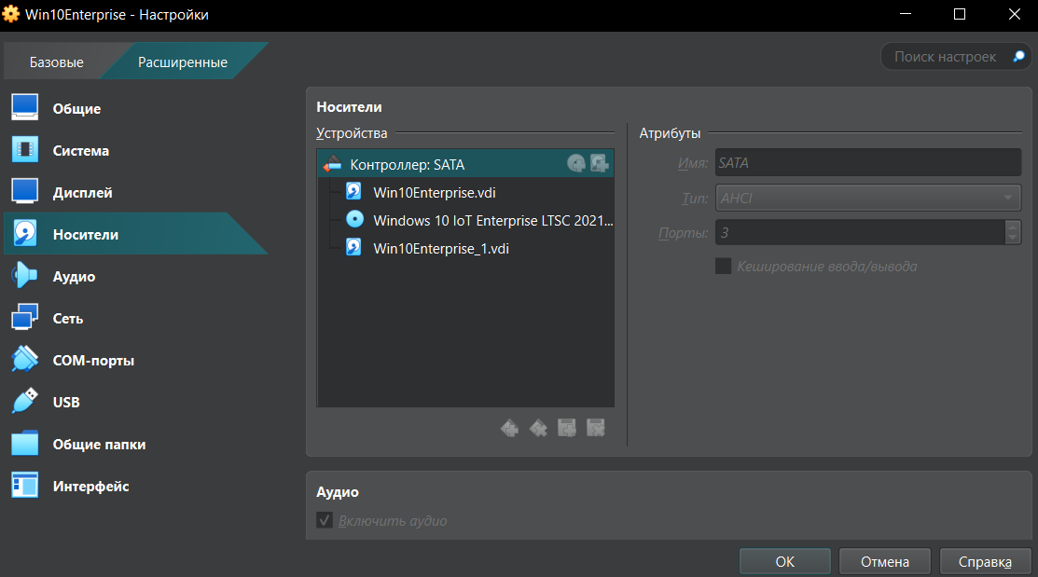
Инициализирую этот новый диск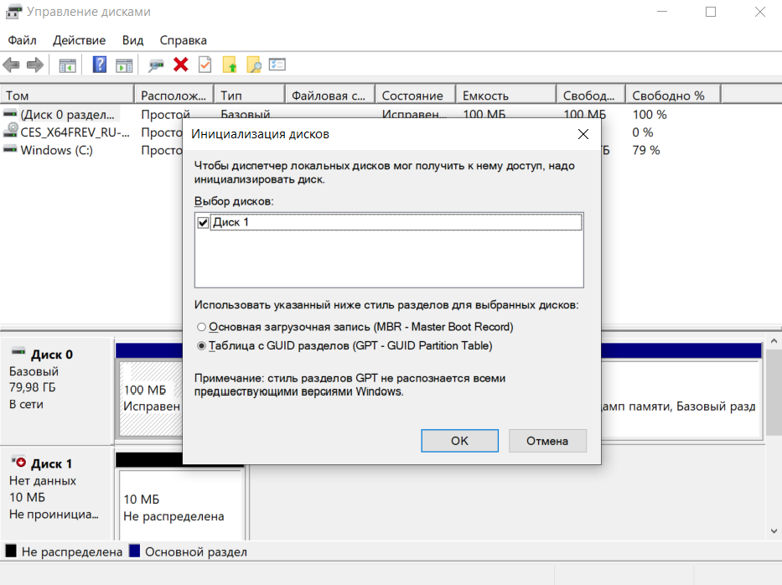
После чего форматирую его
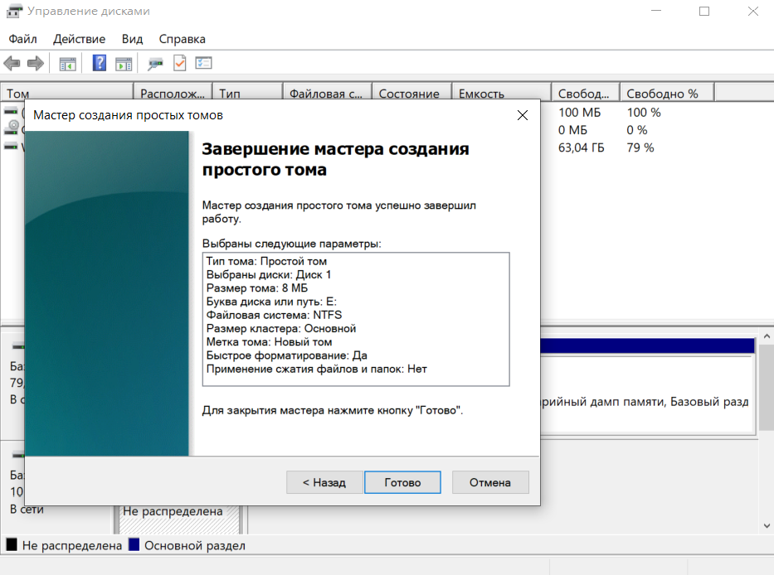
И теперь он отображается в проводнике:
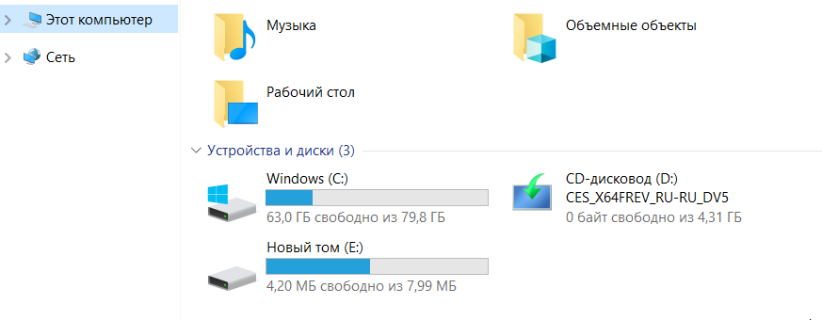

С помощью утилиты Rufus создаю загрузочную флешку с 10 виндой, вставляю в ноутбук, в настройках VBox в порядке загрузке ставлю на первое место оптический
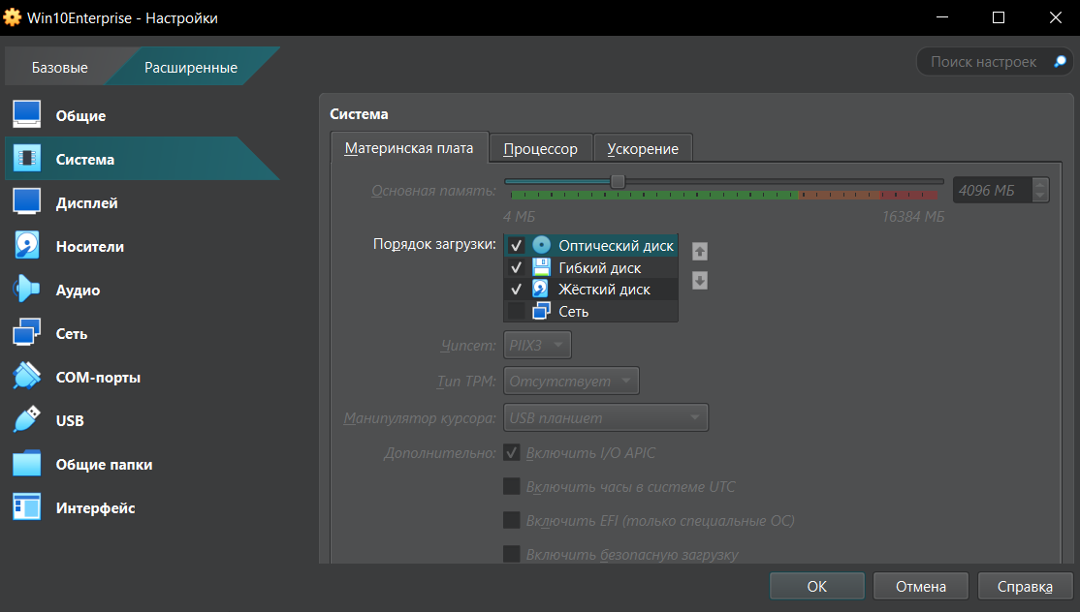
После включаю виртуалку и на ее загрузочном экране в терминале с помощью diskpart узнаю имя диска(С)
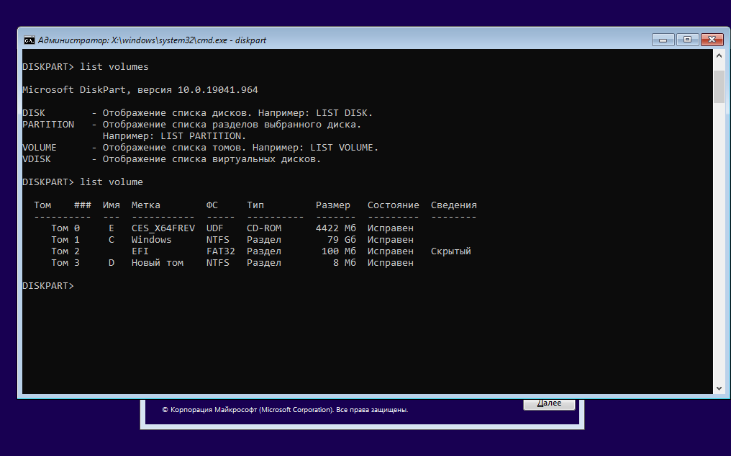
Далее на этом диске захожу в cd Windows\System32\config и загружаю реестр:
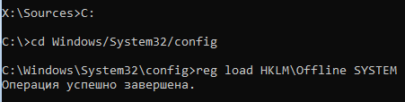
Далее в regedit делаю бэйкап:
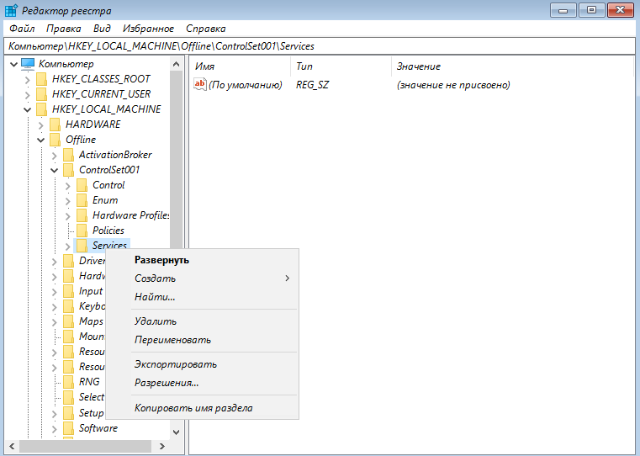
После этого удаляю по очереди все нужны службы(Windows Defender (wdboot, wdfilter, wdnisdrv, wdnissvc, windefend), Службу индексирования дисков (WSearch), Сервисы Xbox Live (Xbox*):
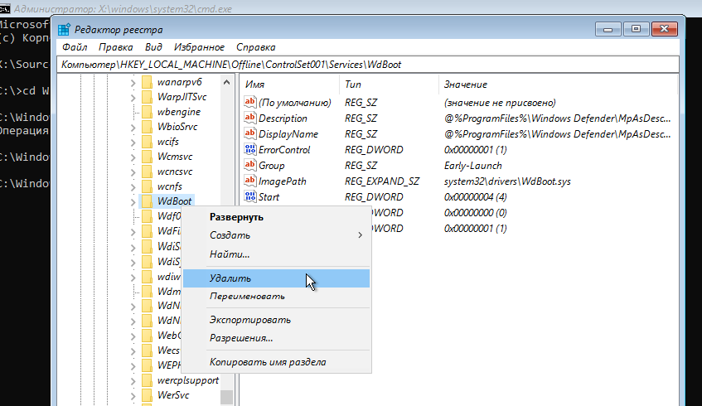
После чего с помощью команды reg unload HKLM\Offline разгражаю реестр
После проверки удаления возвращаю WSearch
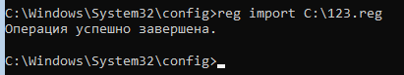
Далее в винде создаю нового пользователя:
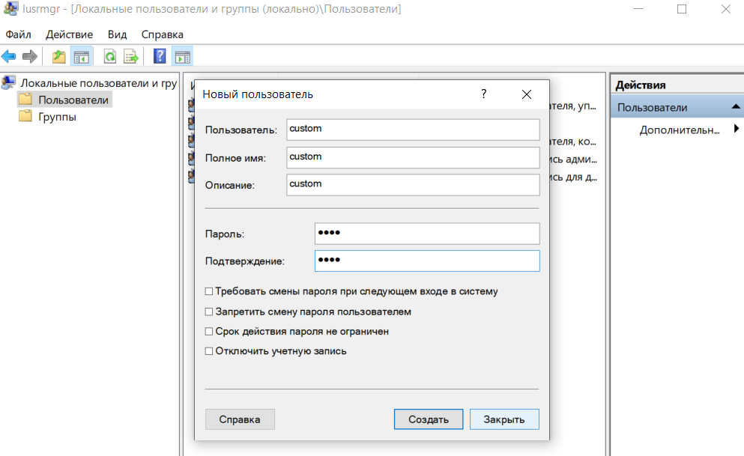
И тут же удаляю его
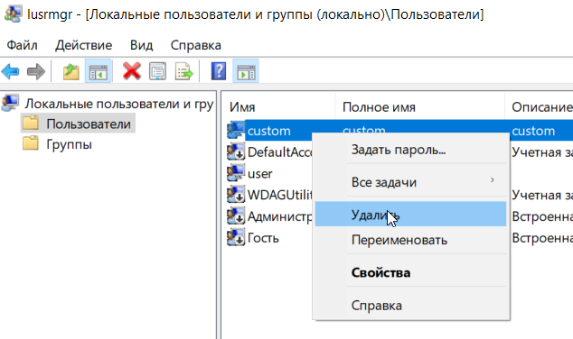
Далее аналогично создаю пользователя UserMove, захожу в систему от его имени и возвращаюсь в свой стандартный профиль.
Далее в regedit в HKEY_LOCAL_MACHINE\SOFTWARE\Microsoft\Windows NT\CurrentVersion\ProfileList ищу S-1-5-21-… тот, у которого домашняя директория UserMove:
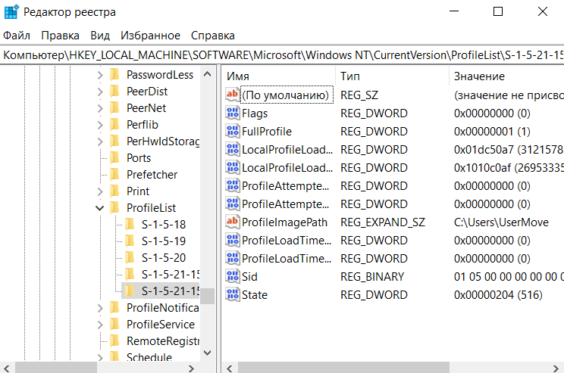
И меняю его(ProfileImagePath), добавляя подпапку tmp:
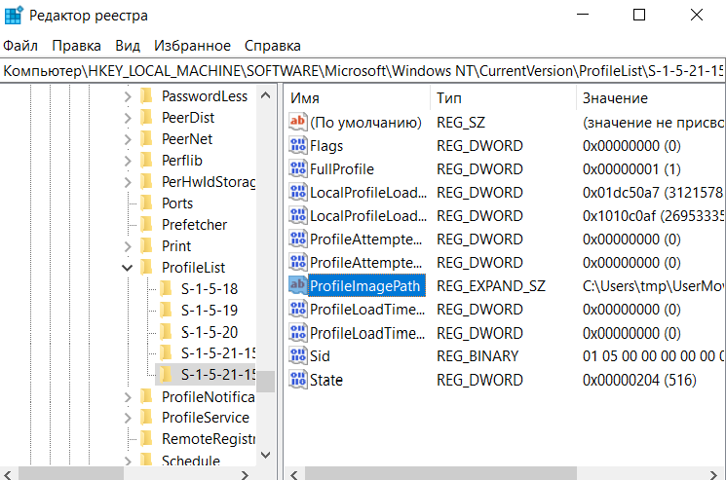
И далее переношу все из C:\Users\UserMove в C:\Users\tmp\UserMove
Запускаюсь от имени пользователя
Вижу ошибку и понимаю, что нельзя делать такие подпапки, а значит просто переименовываю ее в UserMoveTMP, меняю в реестре путь и теперь все запускается:
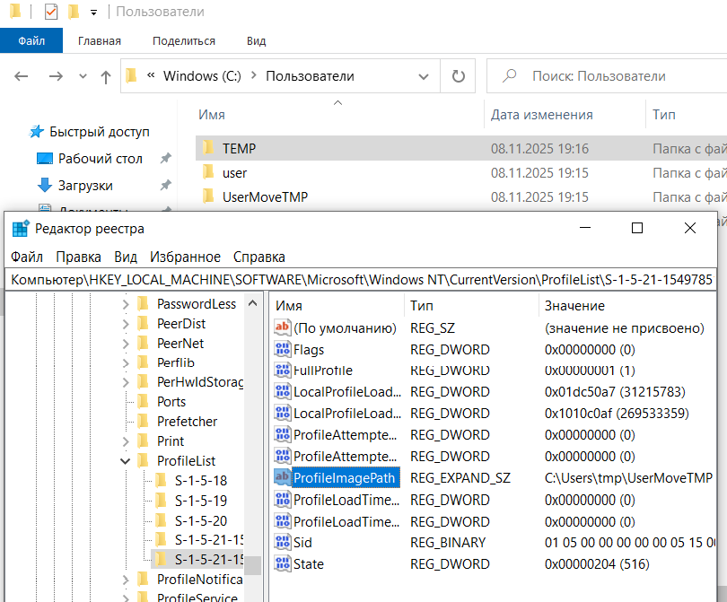
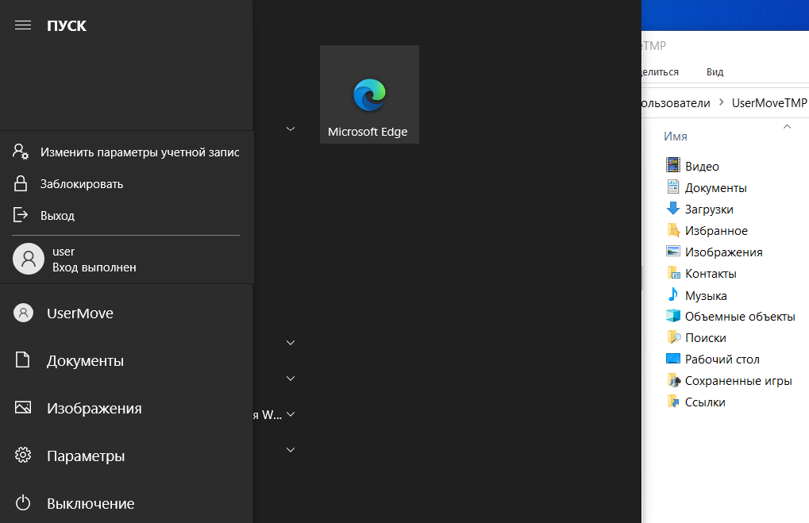
Далее устанавливаю фаерфокс:
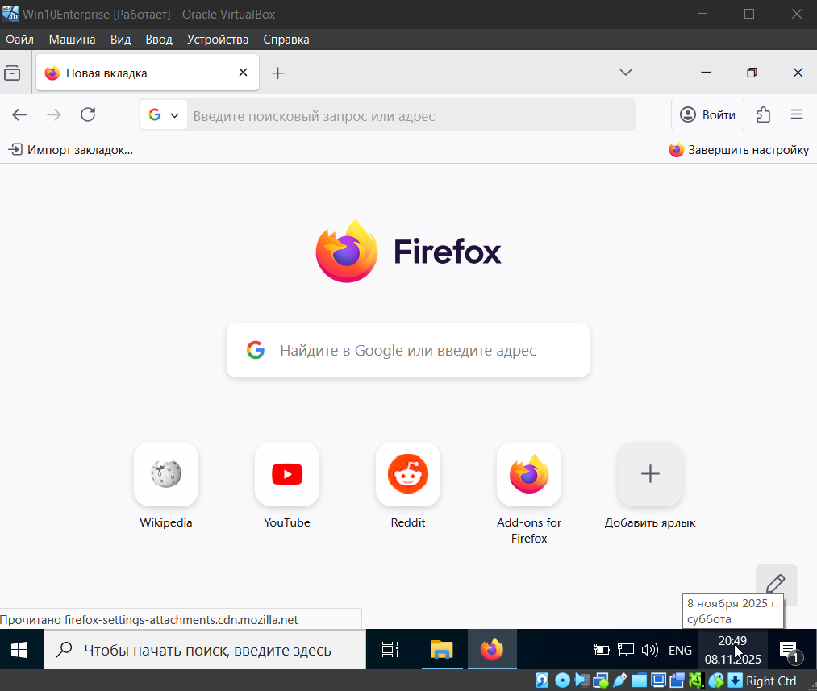
Далее в regedit перехожу по HKEY_LOCAL_MACHINE\SOFTWARE\Microsoft\Windows\CurrentVersion\Uninstall\ Mozilla Firefox и удаляю ветку:
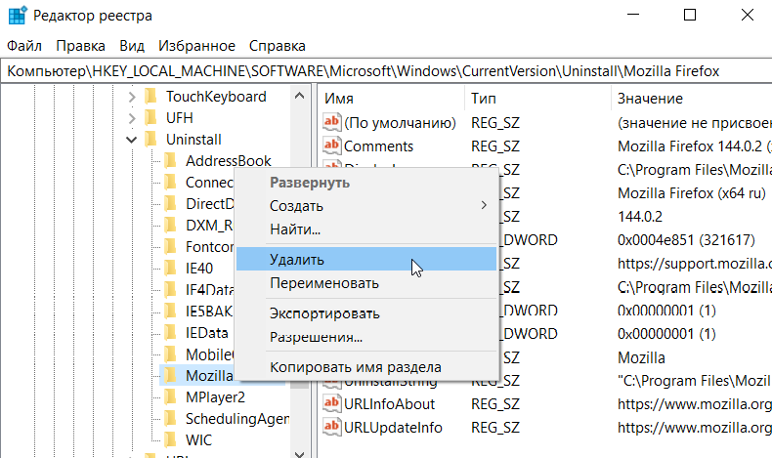
После чего записи об установке firefox пропали из «программ и компонентов», хотя браузер не был удален:
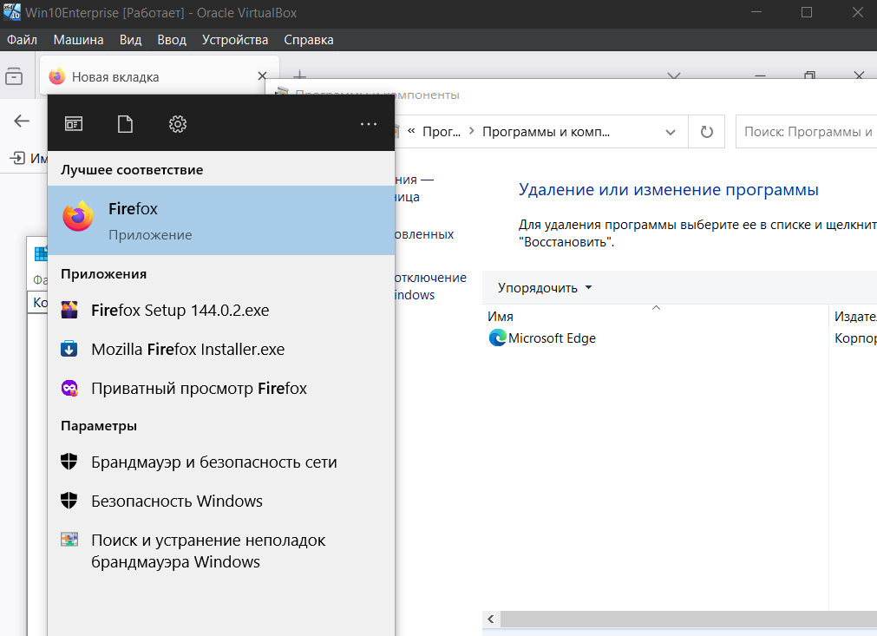

Далее создаю .reg файл со следующим содержанием:
Windows Registry Editor Version 5.00

; Для папок
[HKEY_CLASSES_ROOT\Directory\shell\runas]
@="Take Ownership"
"NoWorkingDirectory"=""

[HKEY_CLASSES_ROOT\Directory\shell\runas\command]
@="cmd.exe /c takeown /f \"%1\" /r /d y && icacls \"%1\" /grant administrators:f /t"
"IsolatedCommand"="cmd.exe /c takeown /f \"%1\" /r /d y && icacls \"%1\" /grant administrators:f /t"

; Для файлов
[HKEY_CLASSES_ROOT\*\shell\runas]
@="Take Ownership"
"NoWorkingDirectory"=""

[HKEY_CLASSES_ROOT\*\shell\runas\command]
@="cmd.exe /c takeown /f \"%1\" && icacls \"%1\" /grant administrators:f"
"IsolatedCommand"="cmd.exe /c takeown /f \"%1\" && icacls \"%1\" /grant administrators:f"
И теперь при нажатии на файл/папку предлагается Take Ownership, выбрав этот пункт говорится кто владелец:
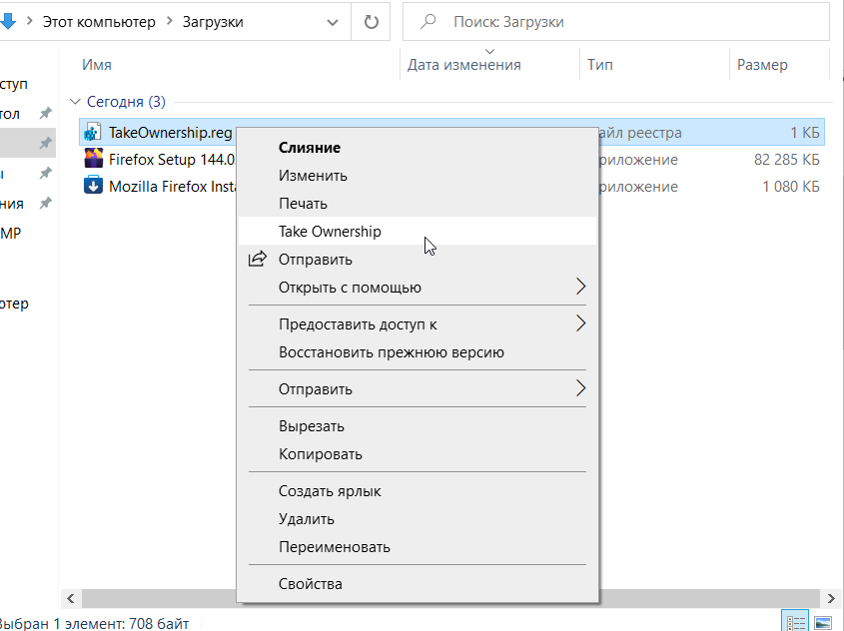
Далее в msconfig ставлю галочку на «журнал загрузки»
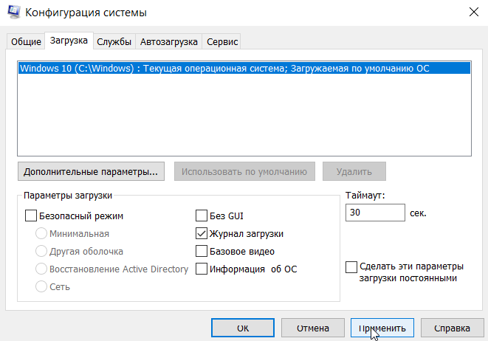
И перезагружаю ВМ
Далее в файле C:\Windows\ntbtlog.txt появляется следующие логи:
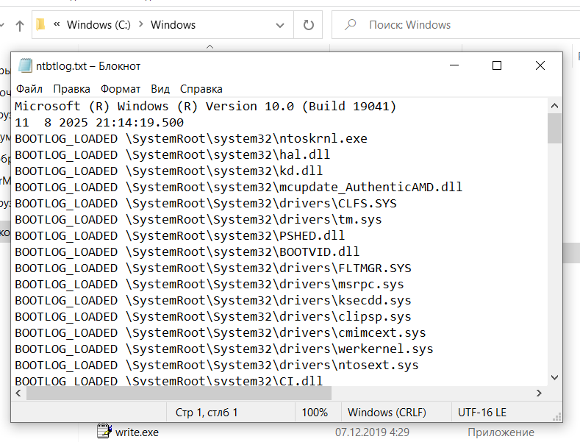
Далее в HKEY_LOCAL_MACHINE\SOFTWARE\Microsoft\Windows NT\CurrentVersion\Winlogon -> shell меняем explorer на cmd
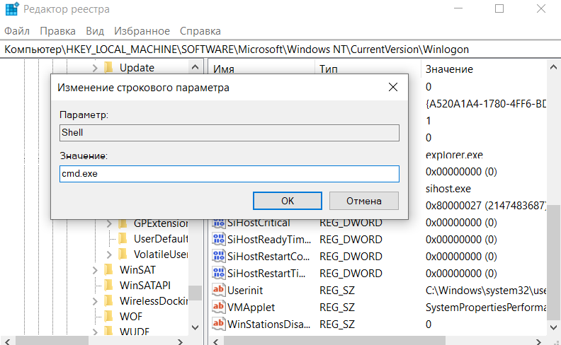
Из-за чего после перезагрузки вместо привычного интерфейса можно видеть терминал:
